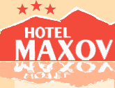
Společná dovolená 7.- 14. 8. 2010

Hotel Maxov v Jizerských horách

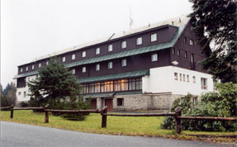
Hotel Maxov leží ve výšce 735 metrů n. m. nedaleko od Jablonce nad Nisou a Liberce a nabízí příjemný pobyt v krásném prostředí přírody Jizerských hor. Vzhledem k tomu, že hotel je položen zcela mimo okolní zástavbu, je zajištěno dokonalé pohodlí, klid, soukromí a především kvalitní služby s ochotným personálem.

Ubytování + stravování (je zajištěna polopenze)

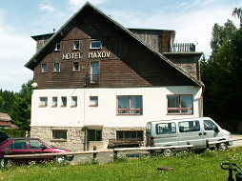
Ubytování je zajištěno v jedno-, dvou-, tří- a čtyřlůžkových pokojích. Každý pokoj je vybaven kompletním příslušenstvím se sprchou, WC a televizním přijímačem s příjmem satelitních programů.

Snídaně jsou v hotelu poskytovány formou "švédských stolů", u večeří je nabízen výběr ze dvou druhů jídel a součástí večeře je i dezert nebo ovoce.
Prvním jídlem je večeře 7.8.2010. Končí se snídaní v sobotu 14.8.2010.

Pro Vaše společenské o sportovní vyžití nabízí hotel řadu služeb. Zdarma máte možnost používat kulečník, stolní tenis, ruské kuželky, venkovní dětské hřiště, dětskou hernu, hotelový trezor pro úschovu cenností, posezení u ohniště na louce u hotelu, různé společenské hry a osvětlené hotelové parkoviště, které je v noci zajištěno. Za poplatek pak saunu, půjčování horských kol, použití tenisového kurtu, elektronické šipky, biliárový stůl, stolní kopanou, použití faxu, telefonní automat, perličkové lázně, zdravotní masáže (po předchozím objednání).
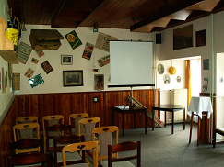
Vzdálenost do Jablonce nad N. je cca 9 km, Liberec 21 km, Tanvald 3 km, Harrachov (hranice z Polskem) 24 km.

Ceny ubytování + stravy (polopenze):
!!!I při zvýšení DPH máme cenu nižší o 5%!!!

Dospělí 330,- Kč/den

Děti ve věku 3 – 12 let 198,- Kč/den (cca)
(mají slevu 40% z uvedené ceny)
Děti do 3 let zdarma bez nároku na služby

ceny jsou včetně DPH 10% a obecních poplatků

Přihlášky do 30. dubna 2010 u Slávka Zajíčka
Platba zálohy ve výši 50% do 31. května 2010 pokladníkovi sboru – Jarče Niedermertlové nebo převodem na účet č.806180063/0300 var. symbol 810xx

